108年度第1次機械專業人才認證考試試題組卷
專業等級：中級機械設計工程師
科目：機械元件設計
考試日期： 108年 05月26日 10：45 ~ 12：15 第 1頁，共 頁

- 選擇題35題(佔70%)
( B ) 1. 大型彈簧材料以何種種類最多？ (A)黃銅 (B)碳鋼 (C)合金鋼 (D)非鐵合金。

( A ) 2. 錐形彈簧中，承受壓力載重時，最先產生變形的部份為： (A)大直徑部分 (B)小直徑部分 (C)大小直徑部份皆相同 (D)不一定。
( A ) 3. 下列線條若在視圖中重疊時， 最優先繪出者為 (A)輪廓線 (B)假想線 (C)隱藏線 (D)中心線。

( D ) 4. 在軸尺寸相同之條件下，下列何者能傳遞較大的負載？ (A)平鍵 (B)方鍵(C)半圓鍵 (D)栓槽鍵。

( A ) 5. 關於彈簧的功能，下列敘述何者為非：(A)傳遞精確運動 (B) 吸收震動負載 (C)儲存機械能 (D)測量力的大小。

( C ) 6. 軸承號碼6216，其內徑為多少mm?(A)6mm (B)16mm (C)80mm (D)62mm。

( C ) 7. 車床上使用方螺紋之導螺桿，其目的在 (A)使刀架傳動精確 (B)使車刀不會發生震動 (C)傳達較大動力 (D)使對合半螺帽容易與螺桿接合或分離。

( C ) 8. 急回機構應用於工具機中，大多是一個四連桿組與一個滑件曲柄機構、或由一個滑件曲柄機構與其倒置機構所組成的復合連桿機構。在機構元件中，採用的急回機構的目的為何？ (A)機械作功時，使摩擦力較大 (B)機械作功時，使機械利益較小 (C)機械不作功時，使速率加快 (D)機械不作功時，使摩擦力較小。

( A ) 9. 機械使用軸承的目的為減少軸與固定件之間的摩擦損失以增加傳動效率，且適當添加潤滑劑可減低軸承溫度，延長機件壽命。大型發電機、蒸氣輪機之主軸承，為了在磨損時方便調整，通常採用 (A)四部軸承 (B)止推軸承 (C)實體軸承 (D)滾珠軸承。

( D ) 10. 齒輪(gears)是在摩擦輪的表面，製造適當形狀之輪齒(tooth)能互相嚙合，並以一定的速比傳達動力，而不會產生有如摩擦輪傳動之滑動現象發生。是機械設備關鍵的傳動零件之一，廣泛的應用於日常生活及傳動系統。下列那個齒輪用於兩軸既不平行也不相交之傳動？ (A)內齒輪 (B)人字齒輪 (C)斜齒輪 (D)雙曲面齒輪。

( C ) 11. 下列何者是間歇性運動 (A)uniform circular motion (B)parabolic motion (C)intermittent motion (D)simple harmonic motion。

( B ) 12. 若實心軸(軸直徑為d)只承受彎曲力矩(彎矩為M)，則實心軸的表面應力σ_{x}為: (a) σ_{x}=16M/πd³ (b) σ_{x}=32M/πd³ (c) σ_{x}=16M/πd⁴ (d) σ_{x}=32M/πd⁴。

( C ) 13. 下列何者屬於靜配合 (A) 孔$φ{\text{85}}_{+0\text{.}\text{020}}^{+0\text{.}\text{076}}$，軸$φ{\text{85}}_{−0\text{.}\text{019}}^{+0\text{.}\text{015}}$ (B) 孔$φ{\text{85}}_{+0\text{.}\text{010}}^{+0\text{.}\text{076}}$，軸$φ{\text{85}}_{+0\text{.}\text{080}}^{+0\text{.}\text{100}}$ (C) 孔$φ{\text{85}}_{+0\text{.}\text{010}}^{+0\text{.}\text{076}}$，軸$φ{\text{85}}_{−0\text{.}\text{019}}^{+0\text{.}\text{015}}$ (D) 孔$φ{\text{85}}_{+0\text{.}\text{000}}^{+0\text{.}\text{015}}$，軸$φ{\text{85}}_{−0\text{.}\text{020}}^{−0\text{.}\text{015}}$。

( B ) 14. 欲求一斜面的實形， 需先求得其 (A)斜視圖 (B)邊視圖 (C)實長 (D)端視圖。

( C ) 15. 下列何種機構能連接兩傳動軸並允許兩軸之中心線不同軸心但保持平行？ (A)日內瓦輪 (B)萬向接頭 (C)歐丹連結器 (D)套統連結器。

( C ) 16. 若工作機械本體在設計上要求可承受重負載、超高定位精度與優良的震動抑制能力，但軸承價格不可以是最貴的，則在機器之軸承的選用上，那一種軸承為首選: (A) 滾動軸承 (B)氣靜壓軸承 (C)油靜壓軸承 (D)磁浮軸承。
( D ) 17. 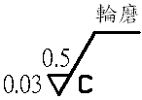下列敘述何者正確 (A)表面粗糙度0.003，刀痕成放射狀 (B)加工裕度0.5，刀痕成同心圓狀 (C)表面粗糙度0.5 刀痕成放射狀 (D) 加工裕度0.03，刀痕成同心圓狀。

( B ) 18. 今有一圓形斷面之軸與一矩形斷面之軸，兩軸之截面積相同，且承受相同之橫向剪力，請問圓形斷面軸與矩形斷面軸最大剪應力之比為？ (A) 2：3 (B) 8：9 (C) 3：4 (D) 5：6。

( A ) 19. 當連接機件時，在螺帽或螺釘頭下加裝一金屬薄片，以阻止螺帽鬆脫，此金屬薄片謂之墊圈(washer)，下列有關墊圈之敘述，何者錯誤？ (A)彈簧墊圈又稱為梅花墊圈 (B)齒鎖緊墊圈具有防鬆作用 (C)普通墊圈可增加受力面積 (D)普通墊圈又稱為平墊圈。

( B ) 20. 定位銷(dowel pin)為同一直徑的圓柱體，又稱直銷或合銷；如機車、汽車之活塞銷。定位銷的功用在使兩塊機件 (A)夾緊在一起 (B)相對的位置能確定 (C)使一機件能繞著定位銷在另一塊上旋轉 (D)使一機件在另一塊上作正確的滑動。

( B ) 21. 對合軸承的結構特徵，主要是將軸承製成上下兩部，在上下的結合面處加裝數層墊片，以螺栓鎖緊，這種軸承與整體軸承相較，其優點為 (A)摩擦阻力較小 (B)軸承磨耗後尚可調整 (C)軸承強度大 (D)潤滑較容易。

( C ) 22. 制動器(brake)俗稱煞車，是利用物體的摩擦力、流體的黏滯力或電磁的阻尼力來吸收運動機件的動能或位能，並將其轉變為熱能，以達到調節運動機件的速度或停止其運動的裝置。而鼓式制動器可得較大之制動力量是因為 (A)來令片有較大之摩擦係數 (B)散熱良好 (C)具有自動煞緊作用 (D)可配合其它種類制動器共同使用。

( B ) 23. 下圖所示表面符號，位置(2)應標註 (A)加削加工符號 (B)表面粗糙度 (C)基準長度 (D)加工裕度。
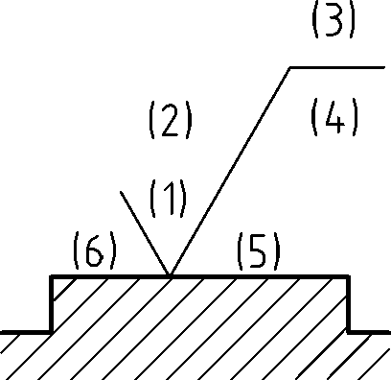

( D ) 24. 下列何者不為滾珠軸承之基本組件 (A)外座圈 (B)內座圈 (C)鋼珠 (D)致動器。

( C ) 25. 下列何者不為齒輪精密加工之目的？ (A)同心性 (B)間隔 (C)齒數 (D)齒形。

( C ) 26. 機械元件中假如材料無明顯之降伏點，通常採用偏移法偏移多少比例的應變來決定降伏點？ (A) 0.002% (B) 0.02% (C) 0.2% (D) 2%。

( C ) 27. 在統一螺紋系統中，以下何者不為八級齒鋸之一？ (A)6 (B)12 (C)18 (D) 28。

( C ) 28. 若一軸與一孔相互套接在一起，如果希望要有餘隙配合，下列那一項必須成立？ (A)軸的最大極限尺度必須大於相配合的孔的最大極限尺度 (B)軸的最小極限尺度必須大於相配合的孔的最大極限尺度 (C)軸的最大極限尺度必須小於相配合的孔的最大極限尺度 (D)孔的最小極限尺度必須小於相配合的軸的最大極限度。

( D ) 29. 有關螺釘與螺栓之敘述，下列何者錯誤？ (A)地腳螺栓又稱為基礎螺栓，常用於固定機械於地面之處 (B)環首螺栓其頭部製成環形，常用於吊掛機械之處 (C)柱頭螺栓又稱為螺樁，兩端都有螺紋，一般常用於內燃機之汽缸蓋 (D)帽螺釘是用來防止兩機件之間產生相對運動或調整兩機件間之位置。

( A ) 30. 孔的公差位置符號中，落在基準線上方(正偏差)有(A) A ~ G (B) G ~ N (C) N~ S (D) S ~ ZC。

( D ) 31. 如下圖兩嚙合正齒輪的習用表示法之右側視圖，何者正確？
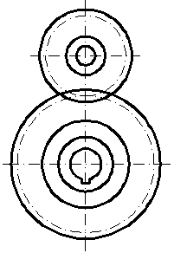(A)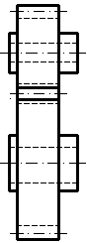(B)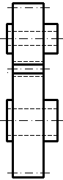(C)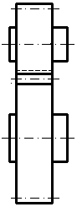(D)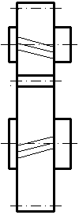
( B ) 32. 蝸線斜齒輪其輪齒齒廓面元線為？ (A)直線 (B)弧線 (C)折線 (D)拋物線。

( C ) 33. 在周轉輪系中，某輪之相對角速度，應為其絕對角速度與 (A)中輪角速度之差 (B)末輪角速度之差 (C)旋臂角速度之差 (D)首輪角速度之差。

( A ) 34. 螺旋連接件是指連結兩機件使其固定，而不做相對運動所使用之螺紋元件；常用於定位、鎖緊、調整與連接機件等用途。為防止鎖緊的螺帽鬆脫，常在螺帽承面與結合件間置入彈簧墊圈，這是利用什麼原理來阻止螺帽鬆脫？ (A)接觸面之摩擦力(B)彈簧所貯藏的能量 (C)彈簧之彈性力 (D)彈簧之壓力。

( B ) 35. 如圖有一輪徑250mm之煞車塊式制動器，各部尺寸如圖上所示，其摩擦係數μ＝0.3，需加多少力(P kg)於把手右端才可將轉矩(T)622kg-cm之順時動態輪完全制止不動? (A)24.63 (B)26.63 (C)20.52 (D)30.08 kg。

二. 問答題(30%)：共2題，每題15分
1. 今欲設計如下圖之凸緣聯軸器(flange coupling)，用以聯結兩軸。試舉出四種在設計上需考量的破壞模式。
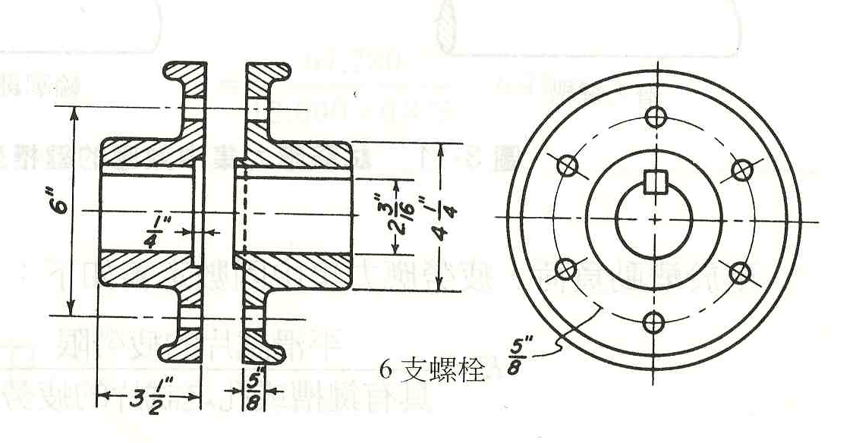
解答：
(1)鍵的剪切破壞。
(2)鍵的承壓破壞。
(3)軸鍵槽的承壓破壞
(4)螺栓的剪切破壞。
(5)螺栓孔的承壓破壞。
(6)凸緣邊緣的剪切破壞。
以上任寫四種即可。

4. 滾珠螺桿是用以傳遞運動與動力，其用途廣泛，常用於工具機、輸送器械、飛機、武器、甚至天線系統中。與一般的螺桿傳動比較，滾珠螺桿的優缺點如何？(請至少列出4個優缺點和1個缺點)
解答：
與一般的螺桿傳動比較，滾珠螺桿的優缺點如下：
優點：傳動效率可達90％以上，定位精確可靠，可估算使用壽命，無黏滑現象，由摩擦所產生的熱效應可忽略，容易預壓消除間隙，起動扭矩低，可使用較小的動力源，運動與控制平順，滾珠可承受較高負荷，螺帽滑件體積較小。(8分：每點2分)
缺點：具有需要潤滑以確保使用壽命，需要煞車裝置來產生自鎖功能，以及剛性較差等。(2分：每點2分)

